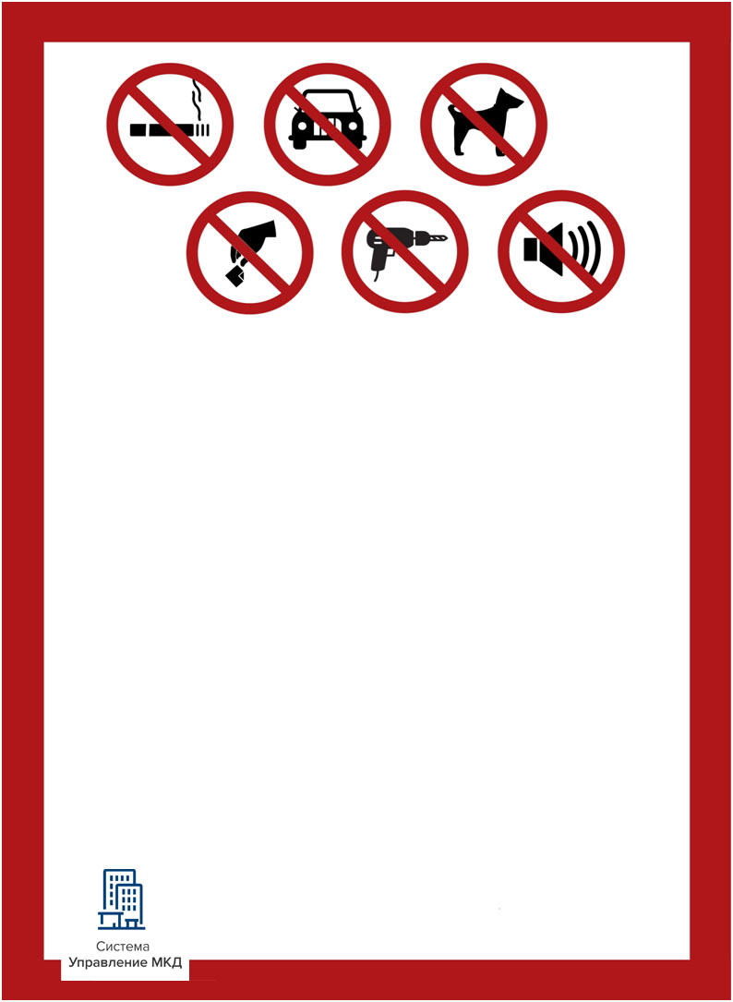

СОБЛЮДАЙТЕ   
ТИШИНУ!

Громко шуметь в то время, когда ваши соседи отдыхают,  
запрещает закон.

Такие правила действуют даже в **новогоднюю ночь, праздники** и **каникулы**.  
Включать громкую музыку, запускать фейерверки и проводить ремонтные работы нельзя **в следующие часы:**

с 13.00 до 15.00 ежедневно – это время тихого часа у маленьких детей;  
с 22.00 до 07.00 в будни – работающим людям нужно выспаться;  
с 23.00 до 10.00 в выходные и праздники – время законного отдыха для всех.

Такие правила установлены Законом о тишине Самарской области (от 12.03.2016 № 45-З).

Тех, кто не соблюдает закон о тишине, навестит участковый полиции, которого можно вызвать по телефону: +7 (009) 700-00-02.